**Яцук Якуб Иванов (Jacuk Jakub Zmitrok)**

23 октября 1804 г – крещение (НИАБ 136-13-894, лист 55, №48/1804-р (ориг)).

**НИАБ 136-13-894:** Лист 55. **Метрическая запись №48/1804-р (ориг).**

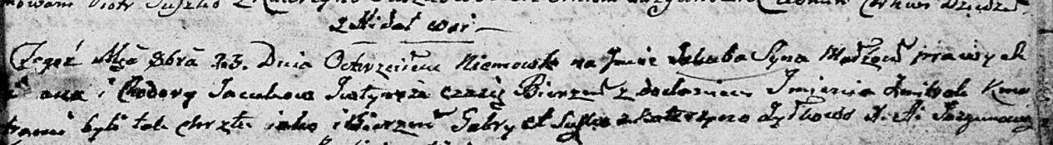

Дедиловичская Покровская церковь. 23 октября 1804 года. Метрическая запись о крещении.

Jacuk Jakub Zmitrok – сын родителей с деревни Недаль.

Jacuk [Jwan] – отец.

Jacukowa Chodora – мать.

Suszko Gabriel – кум.

Żyłkowa Katerzyna – кума.

Jazgunowicz Antoni – ксёндз.